Laboratorio 15

Usando canales outbound (linphone)

Misión: Configurar Asterisk para hacer marcaciones a extensiones de linphone

Requisitos:

Sistema con Asterisk instalado

Conexión a internet desde el sistema.

Acceso root

Pasos:

1. Crear una extension gratuita en linphone (<https://www.linphone.org/freesip/home>)

Los nombres de usuario deben cumplir esta tabla, en caso contrario, informar al equipo para poder hacer la configuración correcta en extensions.conf

extension nombre_de_usuario

6001 alfonsoayala

6002 maximo

6003 luisfermin

6004 rafael

6005 eduard

6006 ricardo

6007 glady

6008 joel

6009 roolme

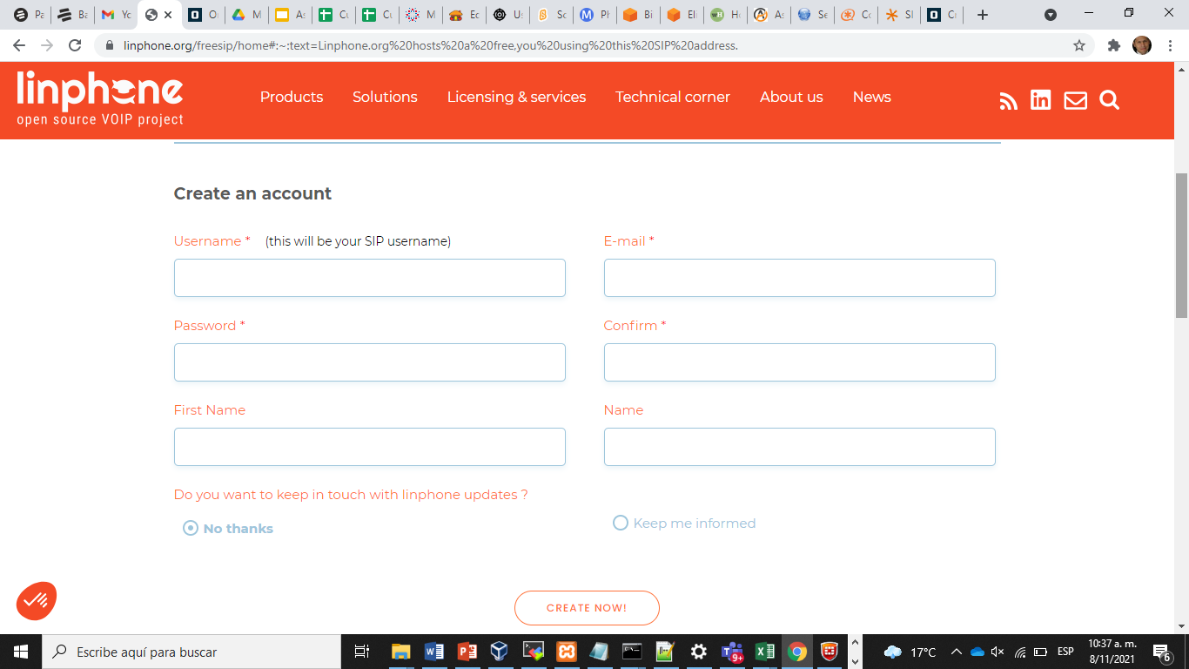

1. Recordar el Username, password y email
2. En su correo electrónico, confirmar la suscripcion:
3. Conectar un cliente SIP usando los datos suministrados (username, password)

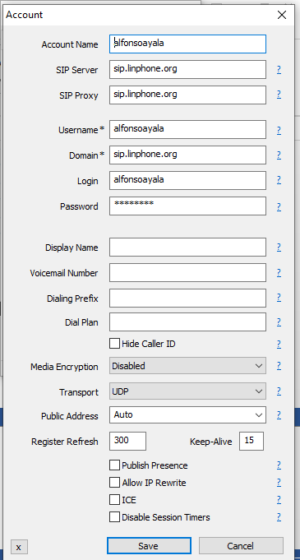

1. Conectarse a su maquina via ssh usando un cliente como mobaXterm (192.168.39.140 debe ser cambiado por su propia maquina).

Ssh 192.168.39.140

1. Adicionar al sip.conf el canal de linphone

[linphone]

type=peer

host=sip.linphone.org

context=linphone-in

insecure=port

disallow=all

allow=ulaw

qualify=yes

dtmfmode=rfc2833

sendrpid=yes

1. Verificar que en [general] de sip.conf aparezca:

[general]

language=es

context=internal

allowguest=no

allowoverlap=no

bindport=5060

bindaddr=0.0.0.0

srvlookup=no

disallow=all

allow=ulaw

alwaysauthreject=yes

nat=yes

session-timers=refuse

register => pegasus:welcome@192.168.39.140/orion

1. Adicionar al archivo extensions.conf para que cuando se marque localmente el 6001, se disparen llamadas asi:

extension nombre

6001 alfonsoayala

6002 maximo

6003 luisfermin

6004 rafael

6005 eduard

6006 ricardo

6007 glady

6008 joel

6009 roolme

[linphone-in]

;

[linphone-out]

exten => 6001,1,Dial(SIP/alfonsoayala@linphone)

1. Adicione el context [linphone-out] a [phones] en extensions.conf

[phones]

include => internal

include => remote

include => starcom-out

include => linphone-out

1. Reiniciar Asterisk

$ service asterisk restart

1. Conectarse a asterisk

$ sudo asterisk -rvvv

1. Mostrar los usuarios y peers

CLI> sip show users

CLI> sip show peers

CLI> sip set debug peer linphone

1. Conectar un cliente SIP a la extensión 5001 con secret 5001 y dirección 192.168.39.150 (cambiar esta ip por la dirección de su asterisk), marcar el numero de su propia extension en linphone.
2. En la CLI, verifique los peers, usuarios y mensajes

CLI> sip show peers

1. Marcar a otro compañero, (Ejemplo 6003) desde su cliente SIP. Funcionó? Presentó algún error?
2. Y listo, ya estamos enrutando llamadas outbound en asterisk!